Литературный вечер
ЛЮБОВЬ - КАТЕГОРИЯ НРАВСТВЕННАЯ
(литературно-музыкальная композиция)

За мной, мой читатель! Кто сказал тебе, что нет
на свете настоящей, верной, вечной любви?
Да отрежут лгуну его гнусный язык!
За мной, мой читатель, и только за мной, и я
Покажу тебе такую любовь!

М. Булгаков «Мастер и Маргарита» (гл.19 ч.2)

Сегодня мы говорим о любви. Почему именно о любви? Да потому что любовь – одно из самых возвышенных, благородных и прекрасных человеческих чувств. Она неповторима и вечна, как жизнь.
Настоящая любовь всегда бескорыстна и самоотверженна.
«Любить – писал Л.Н.Толстой, - значит жить жизнью того, кого любишь».
А Аристотель говорил по этому поводу так: «Любить – значит желать другому того, что считаешь за благо, а желать при том не ради себя, но ради того, кого любишь, и стараться по возможности доставить это благо».
Для любящего человека самое главное – счастье любимого.

Учащийся: Я вас любил: любовь еще, быть может,
В душе моей угасла не совсем.
Но пусть она вас больше не тревожит;
Я не хочу печалить вас ничем.
Я вас любил безмолвно, безнадежно,
То робостью, то ревностью томим;
Я вас любил так искренно, так нежно,
Как дай вам бог любимой быть другим.
Ч А С Т Ь 1.
Каждый человек обладает способностью любить. Но люди эгоистического склада или с неглубокой душой способны, пожалуй, лишь на влюбленность, только на влечение, привязанность – не больше. Хотя, если они вырастят в себе способность дорожить другим человеком, как собой, они углубят этим свою душу, и их влюбленность может перерасти в любовь…
Уже многие столетия светлейшие умы человечества пытаются разгадать и объяснить это великое и загадочное чувство – любовь.
Поэтами всех времен и народов написаны десятки тысяч стихотворных строк, продиктованных чистым, глубоким, нежным чувством любви. Они будут писать об этом удивительном, прекрасном чувстве всегда, пока жив на земле человек, пока бьется его сердце.

К.Доризо в одной из своих статей писал:
«Трудно найти не только в русской, но и во всей мировой истории женщину, которая вызывала бы столь противоречивые толки, яростные споры, длящиеся вот уже полтора века. По свидетельству современников, она была одарена божественной красотой, как Прекрасная Елена, из-за которой началась Троянская война. Но с этой женщиной связано нечто большее для нас, чем гибель трои. С этой женщиной связаны жизнь и гибель величайшего гения России – А.С.Пушкина».

И эта женщина Н.Н.Гончарова.
Первая встреча Пушкина и Натальи Гончаровой состоялась зимой 1828 г. На балу, где поэт увидел 16-летнюю необычно красивую девушку Наталью Гончарову.

Звучит вальс из к\ф «Анна Павлова» и на его фоне:
Она только что начала выезжать в свет, но о ней уже говорили как об одной из первых московских красавиц. Все восхищались ее «романтической» прелестью.
В белом воздушном платье, золотом обруче на голове, Натали сразу же поразила Пушкина своей царственной, гармоничной, одухотворенной красотой.
Очарованный поэт вскоре сделал ей предложение и получил неопределенный ответ – полуотказ, полусогласие. Но он не отступил: слишком сильна была его влюбленность; мечта о счастье с этой девочкой, не похожей на него, такой спокойной, нежной кружила ему голову.
Около двух лет тянулась история пушкинского сватовства. И вот, наконец, в апреле 1830 года согласие Натальи Николаевны было получено.
Пушкин писал: «Участь моя решена. Я женюсь… Та, которую любил я целых два года, которую везде первую отыскивали глаза мои, с которой встреча казалась мне блаженством, боже мой, она… почти моя».
Свадьба приближалась, хотя ее беспрестанно откладывали. В свете много говорили, злословили о предстоящей женитьбе Пушкина. Слышались такие высказывания, что «не для нее одной, но и для него тоже лучше было бы, кабы свадьба разошлась».
Но она состоялась. 18 февраля 1931 года в Москве, в церкви Вознесения А.С.Пушкин и Н.Н.Гончарова были обвенчаны.

Звучит стихотворение А.Пушкина «Мадонна».
«Я женат – и счастлив; одно желание мое, чтоб ничего в жизни моей не изменилось, - лучшего не дождусь».
Мы благодарны Наталье Николаевне Гончаровой за то, что Пушкин смог написать такие строки. Пускай на короткое время, но поэт стал счастливым человеком, исполнилось то, о чем он мечтал.
«Жена моя прелесть, - писал Пушкин - и чем долее я с ней живу, тем более люблю это милое, чистое, доброе создание, которого я ничем не заслужил пред богом».
Брат Натальи Николаевны сообщал свои родителям: «Между ними царствует большая дружба и согласие; Таша обожает своего мужа; дай бог, чтобы их блаженство и впредь не нарушалось».
Но у Пушкина было много врагов. Сломить дух Пушкина, согнуть его волю, перестроить непреклонную лиру они не могли. И тогда они нанесли смертельный удар «по душе поэта» - его домашнему очагу, по его, таким трудом завоеванному и так бережно охраняемому, семейному счастью.

Все при дворе заранее готово –
Дворцовый карнавал и хоровод,
На талию Наталье Гончаровой
Царь длань свою державную кладет
Она в перчатку белую одета,
Рука его, спокойна и славна,
И вспыхивают быстрые ларнеты,
За Пушкиным следя издалека
И тают где-то масленно улыбки,
Подкручены посольские усы,
Лишь там, на хорах, вздрагивают скрипки
И охают встревожено басы,
А царь, танцуя, шепчет что-то в ушко,
Ловящее монарший каламбур,
И, оживившись, шелестят старушки:
Как, вы еще не слышали? Бонжур!
Каков Дантес!
Ну, что ж, отменный выбор,
Да, юноше, признаться, вкус знаком,
Хорош трон, да, кажется, он выбыл?
Напротив, козырным тузом!
Что Пушкин?
Что ответил?
Как он смеет!
Как может сей предерзостный язык!
Стихи писать изрядно он умеет,
Да почитать монархов не привык
А во дворце музыка до рассвета,
И до утра шлифует царь паркет.
Державные мерцают эгоисты
Свет крови ждет. Вполне доволен свет.

А.Карамзин писал: «Поздравьте от меня светское общество, оно сработало славное дело; пошлыми сплетнями, зависть к Гению и Красоте оно привело драму, им сочиненную, к развязке».
Но та самая пуля, которая оборвала жизнь А.С.Пушкина, попала и в его жену. Эта пуля – смертельный свинец людской клеветы, ведь дуэль произошла не из-за неверности Натальи Николаевны, а как раз из-за ее верности мужу, вызвавшей у Геккернов, отца и сына, ярость и желание мстить. В высшем свете у них нашлось немало сторонников, которые стремились превратить конфликт из политического в чисто семейный. Им было выгодно объявить Наталью Николаевну виновницей дуэли.
Одно мерило всех мерил,
Что он ей верил, верил свято.
И перед смертью говорил:
Она ни в чем не виновата.

Ч А С Т Ь 2
О любви сказано: «Великая тайна сил». И это действительно тайна. Возлюбленных обожествляют, их любят самоотверженно, преданно, с рыцарской верностью.
А письма о любви? Это удивительный мир, где перед нами открывается человеческая душа с ее мыслями и чувствами.

15 февраля 1836 года. Герцен – Захарьиной:
«Я удручен счастием, моя слабая, земная грудь едва в состоянии перенести все блаженство, весь рай, которым даришь меня ты. Мы поняли друг друга! Нам не нужно вместо одного чувства принимать другое. Не дружба – любовь! Я люблю тебя, Натали, люблю ужасно, насколько душа моя может любить. Ты выполнила мой идеал, ты забежала требованиям моей души. Нам нельзя не любить друг друга. Да, наши души обручены, да, будут и жизни наши слиты вместе. Вот тебе моя рука – она твоя. Вот тебе моя клятва – ее не нарушит ни время, ни обстоятельства. Все мои желания, думал я в иные минуты грусти, несбыточны; где найду я это существо, о котором иногда болит душа; такие существа бывают создания поэтов, а не между людей. И возле меня, вблизи, расцвело существо, говорю без исключений, превзошедшее изящностью самую мечту. И это существо меня любит, это существо ты, мой ангел. Ежели все мои желания так сбудутся, то где я возьму достойную молитву богу?..»

Александр Иванович Герцен, с детства любивший свою кузину Н.А.Захарьину, вел с ней обширную переписку в период ссылки 1835-1839гг. Он тайно увез невесту из Москвы во Владимир. В 1847 г. Они уехали навсегда за границу. Светлая любовь эта описана на многих страницах романа «Былое и думы».

В.Г.Белинский – М.В.Орловой 7 сентября 1843г

«…Скажите, скоро ли получу от вас письмо? Жду и не верю, что дождусь. Уверен, что получу скоро – и боюсь даже надеяться. О, не мучьте меня – но ведь уже послали ваше письмо, и я получу его сегодня, завтра! Не правда ли? Прощайте. Храни Вас Господь. Пусть добрые духи окружают вас днем, нашептывая вам слова любви и счастья, а ночью посылают вам хорошие сны. А я, я хотел бы теперь хоть на минуту увидеть вас – долго, долго посмотреть вам в глаза, обнять ваши колени и поцеловать край вашего платья. Но, нет, лучше дольше, как можно дольше не видеться совсем, нежели увидеться на одну только минуту и вновь расстаться, как мы уже расстались раз. Простите меня за эту болтовню. Грудь моя горит, на глазах накипает слеза; в таком глупом состоянии обыкновенно хочется сказать много, а ничего не говорится или говорится очень глупо. Странное дело! В мечтах я лучше говорю с вами, чем на письме, как некогда заочно я говорил с вами, чем при свидании».

Виссарион Григорьевич Белинский женился в 1843г. На М.В.Орловой, служившей в Москве классной дамой в институте. Свадьбе предшествовала довольно обширная переписка.

Звучит песня Визбора «Ты у меня одна».

Ч А С Т Ь 3
Нет ничего более увлекательного, волнующего, чем погружение в то душевное состояние, которое переживали лучшие люди минувших веков, десятилетий, когда они любили.

Владимир Владимирович Маяковский и Лилия Юрьевна Брик.

Любовь В.Маяковского и Л.Брик всегда привлекала исследователей и сплетников почти в одинаковой степени.
Владимир и Лилия встретились впервые летом 1915 года, хотя знали друг о друге до этого через сестру Лилии.
Лилия Юрьевна стала новой и единственной героиней в жизни и творчестве Маяковского. Начиная с 1915г. Он посвятил печатно Л.Брик все свои поэмы.
А когда в 1928г. Вышел первый том его собрания сочинений, посвящение гласило: «Л.Ю.Б.» - тем самым поэт посвятил ей все, что было им написано и до, и после знакомства.
Любовь Маяковского и Брик была огромна. И переживал он любовные радости и огорчения гиперболически, как это было ему свойственно.

Брик писала: «Володя не просто влюбился в меня – он напал на меня, это было нападение. Два с половиной года не было у меня спокойной минуты буквально».
Первые два три года знакомства были, таким образом, трудными для обоих. Маяковский в своей поэзии «короновал» Лилию Юрьевну, а она раздражалась, устав от его безмерной любви к ней.
Только в 1918г. Л.Брик говорит своему мужу о любви к Маяковскому. Хотя отношения с Маяковским перешли в новое качество, но любовь Лилии Брик к своему мужу, Осипу Максимовичу, не ослабевала.

«…Я любила, люблю и буду любить Осю больше, чем брата, больше чем мужа, больше, чем сына. Про такую любовь я не читала ни в каких стихах, ни в какой литературе… Эта любовь не мешала моей любви к Володе. Наоборот: возможно, что если бы не Ося, я любила бы Володю не так сильно. Я не могла не любить Володю, если его так любил Ося. Ося говорил, что для него Володя не человек, а событие. Володя во многом перестроил Осино мышление…, и я не знаю больше верных друг другу, более любящих друзей и товарищей».
Осенью 1922 г. Отношения между Маяковским и Брик выдержали кризис, первое серьезное испытание после начала их романа. Они принимают решение для выхода из создавшегося положения – два месяца не встречаться.

22 декабря 1922г.
«Лилек! Я вижу, ты решила твердо. Я знаю, что мое приставание к тебе для тебя боль. Но, Лили, слишком страшно то, что случилось сегодня со мной, что я не ухватился за последнюю соломинку, за письмо. Так тяжело мне не было никогда. Раньше, прогоняемый тобою, я верил во встречу. Теперь я чувствую, что меня совсем отодрали от жизни, что больше ничего и никогда не будет. Жизни без тебя нет… Я ничего не могу тебе обещать, Я знаю, нет такого обещания, в которое бы ты поверила. Я знаю, нет такого способа видеть тебя, мириться, который не заставил бы тебя мучиться. И все-таки я не в состоянии не писать, не просить тебя простить меня за все. Но если ты даже не ответишь, ты одна моя мысль. Как любил я тебя семь лет назад, так люблю и сию секунду, чтоб ты не захотела, чтоб ты не велела, я сделаю сей же час, сделаю с восторгом. Как ужасно расставаться, когда знаешь, что любишь и в расставании сам виноват».

Когда истек срок их договора, они встретились на вокзале, чтобы поехать на несколько дней вместе в Петроград. Войдя в купе, Маяковский прочитал ей только что законченную поэму «Про это» и заплакал…
В 1922 году Лилия Брик знакомится с Александром Михайловичем Краснощековым. Начался рома, о котором узнал Маяковский.

Осенью 1924г. Маяковский пишет:
«…Делай как хочешь, ничего, никогда и никак моей любви к тебе не изменит».
Ничто не могло подорвать любви Маяковского к Л.Брик. И он мучился. После возвращения из Америки в 1925г. Отношения между ними окончательно изменились, они становятся лишь глубоко дружескими.
Были у Маяковского и другие романы, была любовь к Татьяне Яковлевой, но ни с чем нельзя сравнить его любовь к Лилии Брик. Эта любовь была безгранична, безмерна.

Ч А С Т Ь 4:
Любовь бывает разной: счастливой или несчастной, взаимной или безответной, любовь – радость и любовь – страдание. Но какой бы не была любовь, она всегда возвышает человека.

Любовь она бывает разной.
Бывает отблеском на льду.
Бывает болью неотвязной.
Бывает яблоней в цвету.
Бывает вихрем и полетом.
Бывает цепью и тюрьмой…
Мы ей покоем и работой,
И жизнью жертвуем самой!
Но есть еще любовь такая,
Что незаметно подойдет
И, поднимая, помогая,
Тебя сквозь годы поведет
И будет до последних дней
Душой и совестью твоей. (О.Высоцкая)

Разве можно перечесть все произведения, написанные о любви? Наверное, невозможно! Но есть литературные герои, о любви которых невозможно забыть. И достаточно 1-2 строчек для того, чтобы узнать героя или героиню.
Например, о ком идет речь в этой строчке:
- Нет ничего печальнее на свете, чем повесть о ….
- «Он открыл дверцу кареты и обратился к бледной княгине:
- Вы свободны!
- Нет- сказала Маша – Поздно!..»
Кто открыл дверце кареты?
- Кто подарил своей любимой гранатовый браслет?
- «Она вздрогнула и замерла, увидев корабль с алыми парусами…»
- «Она несла в руках отвратительные, тревожные желтые цветы…»
- «Я к Вам пишу – чего же боле?..»

А сейчас мы предлагаем вам встречу с одной из только что названных героинь.

Ч А С Т Ь 5:
Звучит запись песни соловья.
Учащиеся инсценируют главу из романа «Евгений Онегин»
( начиная со слов: «Тоска любви Татьяну гонит…», до слов: «…Кончаю, страшно перечесть»)

Я не люблю хохочущих девчонок,
Что, чересчур довольные собой,
По танцплощадкам и по стадионам
Слоняются огромною толпой.
Наверно, начитавшсь слишком много,
Я полюбил душою навсегда
Застенчивых, задумчивых и строгих,
Обидчивых и грустных иногда.
Такая маму не заставит гладить,
Над утюгом больную спину гнуть,
Чтоб вечером в особенном наряде
С веселою беспечностьюблеснуть.
Такую не заманишь женихами,
Она всегда правдива и нежна.
Хорошими сердечными словами
От пошлости она защищена.
Такая пустозвона не полюбит,
А уж судьбу свою когда найдет,-
Все узелки, все петельки разрубит,
Сквозь боль, и даль, и суд людской пройдет.
И ей, в отличие от других, не страшно,
Что и любовь бывает тяжела.
И ей понятно, почему Татьяна
К Онегину от мужа не ушла. (И.Кобзев)

О тебе я хочу думать. Думаю о тебе.
О тебе не хочу думать. Думаю о тебе.
О других я хочу думать. Думаю о тебе.
Ни о ком не хочу думать. Думаю о тебе.

За мной, мой читатель! Кто сказал тебе, что нет
на свете настоящей, верной, вечной любви?
Да отрежут лгуну его гнусный язык!
За мной, мой читатель, и только за мной, и я покажу тебе такую любовь! М. Булгаков.

Учащиеся инсценируют отрывок из главы 19 ч.2 романа «Мастер и Маргарита»
Встреча Мастера и Маргариты.

Ч А С Т Ь 6:
Любовь может быть всепобеждающей, преодолевающей все преграды, испытания. Именно о такой любви рассказал К.Симонов в стихотворении «Жди меня», которое было и остается одним из самых популярных.

Учащийся читает стихотворение К.Симонова «Жди меня»

О том, что любящие люди поддерживают друг друга в жизненных испытаниях, можно прочесть в стихах многих поэтов, услышать об этом много песен.

Звучит песня в исполнении А.Герман «Эхо любви».

Если ты собьешься с дороги,
Брошусь тропкой тебе под ноги, -
Без оглядки иди по ней.
Если ты устанешь от жажды,
Я ручьем обернусь однажды, -
Подойди, поклонись, испей. (можно продолжить ст-е М.Алигер)
Любовь великих людей… Великих не только по тому, что их имена навечно оставил в истории их талант, а великих потому, что их посетило Великое чувство любви, и они отдали этому чувству все без остатка.
Сейчас речь пойдет о человеке, имя которого вам, быть может, ни о чем не говорит, но о его истории любви вы, наверняка, знаете. Об этой любви написана книга, об этой любви написана песня. Имя этого человека Нико Пиросманишвили, или просто Пиросмани, как звали его друзья. Он был художников, хотя и не великим, но его имя хорошо знали в провинциальном городке, где он жил. Она же была актриса и ездила по небольшим городам с концертами, звали ее Маргарита. Нико Пиросмани и Маргарита. Итак, имена названы, а об остальном вам расскажет в своей песне Алла Пугачева.

Звучит песня в исполнении А.Пугачевой «Миллион алых роз»

Какой бы не была любовь, надо ценить ее как величайший подарок судьбы. Вас, сегодняшних школьников, в будущем ждут встречи, расставания с любимыми, быть может и разлуки навсегда. И очень важно, чтобы в сложных жизненных ситуациях вы всегда оставались людьми.

Не бывает любви несчастной,
Может быть она горькой, трудной,
Безответной и безрассудной,
Может быть - смертельно опасной,
Но несчастной любви не бывает.
Даже если она убивает.
Тот, кто этого не усвоит
И несчастной любви не стоит.

Звучит вальс из к\ф «Анна Павлова» и на его фоне звучат слова:

Кто сказал, что любви нет? Она есть, она будет, пока живет на земле человек, пока бьется его сердце, потому что любовь на Земле вечна!
А мне остается пожелать вам прекрасной и светлой любви.
Любите и будьте счастливы!

В конце вечера может быть добавлена ЧАСТЬ 7 :
«ПЛАНЕТА ЛЮБВИ» (материал прилагается)

ПЛАНЕТА ЛЮБВИ
Статуя Русалочки - символ Копенгагена

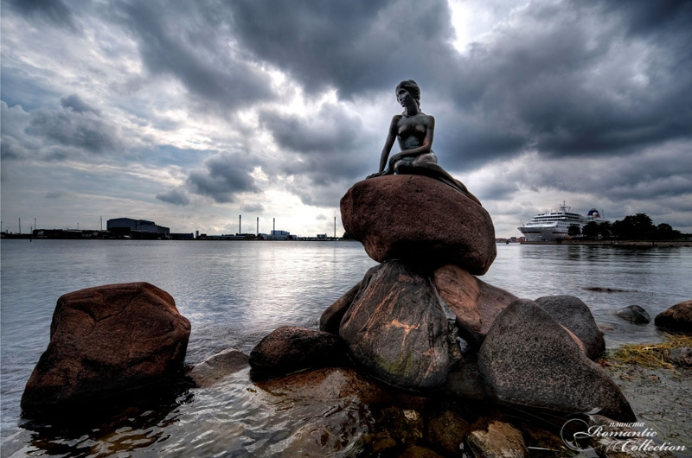
Русалочка – статуя, которую желает увидеть каждый, кто приезжает в Копенгаген.

В 2013 году символ этой страны – небольшая бронзовая фигурка персонажа всемирно известной сказки Андерсена – отмечает 100-летний юбилей. Каждый раз, глядя на неё, путешественники вспоминают романтическую историю любви, которая произошла будто бы вчера.
Грустная сказка о настоящей преданности своим чувствам была написана в 1836 году, спустя почти 70 лет по ней поставили балет в Королевском театре. В числе прочих он восхитил до глубины души одного известного пивовара. Почитатель высокого искусства попросил знаменитого датского скульптора Эдварда Эриксена создать статую полюбившегося персонажа. В качестве модели пригласили приму-балерину Эллен Прайс, но она отказалась позировать в обнаженном виде. Поэтому мастер ваял с неё только голову Русалочки, а фигуру – со своей жены.
Трудно отыскать другой памятник, на долю которого выпало столько неприятных историй, но благодаря сохранившейся гипсовой форме Русалочку восстанавливали и водружали на законное место – на серый гранитный валун в городской гавани, неподалёку от пассажирского причала и набережной Лангелини. Датчане верят, что пока красавица сидит на своем месте, в королевстве будет спокойно. А миллионы влюблённых пар непременно фотографируются с ней, загадывая самое заветное желание.
В 2003 году, в день 90-го юбилея Русалочки, в Копенгагене состоялся грандиозный праздник, в котором участвовали королевский балет Дании, оркестр, салют и 90 живых «русалок», которые плавали в воде позади статуи.
Русалочка стала всемирно известным символом Копенгагена, о чем свидетельствует тот факт, что во многих городах установлены копии статуи.
Дом Джульетты в Вероне

Дом Джульетты (итал. Casa di Giulietta) — дом в Вероне (Италия), построенный в XIII веке. Является популярным туристическим местом, отождествляемым с легендарным домом героини пьесы Уильяма Шекспира «Ромео и Джульетта».
Наверное, для многих итальянский город Верона ассоциируется с бессмертным творением Шекспира. Поэтому совсем не удивительно, что туристы, попавшие в этот город, стараются посетить самый известный музей Вероны – Дом Джульетты. Музей шекспировской героини в этом особняке 13 столетия открылся в начале двадцатого века, и с тех пор не иссякает поток желающих увидеть это место и, может быть, поверить в существование настоящей Любви…
В 1936 году режиссер Джордж Кьюкор снял фильм «Ромео и Джульетта», после выхода на экран которого, поднялась огромная волна интереса к подзабытому шекспировскому сюжету.
Знакомство для туристов с этим легендарным домом начинается с очаровательного дворика, входная арка в который сделана в готическом стиле. Убранство внутреннего дворика во многом повторяет интерьер фильма Кьюкора: колонная в саду, кирпичная стена на заднем плане. Окна второго этажа здания выполнены в виде трилистников, а при взгляде на резной каменный балкон трудно не распознать в нем тот самый Балкон Любви, с которого звучали ночные страстные признания и прощальные слова юной Джульетты.
Сама Джульетта встречает в дворике пришедших в дом гостей. В 1972 году веронский скульптор Нерео Костантини изготовил бронзовую статую Джульетты, которая пользуется большой популярностью у туристов. По каким-то причинам бытует поверье, что прикосновение к правой груди Джульетты должно принести прикоснувшемуся удачу в любви. Еще одна легенда касается знаменитого балкона Джульетты. Если влюбленные поцелуются под этим балконом и продекламируют бессмертные строчки признаний шекспировских героев, они всегда будут вместе.
С некоторых пор здесь стало возможным проводить свадебные церемонии – облачившись в костюмы времен бессмертных влюбленных, молодожены, приехавшие сюда из разных стран, получают от Ордена Монтекки и Капулетти свидетельство, подтверждающее их право на совместное счастье.

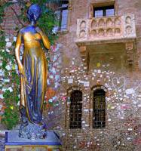

Стена «Я люблю тебя» в Париже

Франция издавна считается страной, где Любовь возводиться в сан незыблемой ценности, где история и культура насквозь пропитаны эфиром романтики, где в каждом сердце отведено не последнее место для тёплых чувств, игры страстей и стремления к прекрасному. Сами французы совершенно справедливо не стесняются увековечивать свою национальную черту в искусстве, создавая прекрасные памятники Любви. Один из самых современных памятников этому чувству – Стена любви.

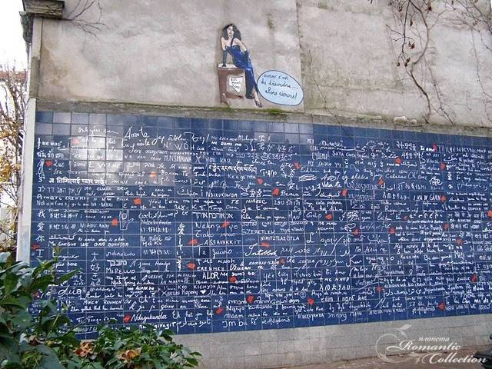

Стена-панно состоит из 511 плиток Общая площадь сооружения равна 40 квадратным метрам, на которых белым по синему выведены заветные слова «Я тебя люблю» по меньше мере на 311 языках мира! Это количество почти равно количеству официальных языков мира, ведь на стене можно найти даже язык Брайля (язык для слепых) и язык знаков.
Стена стала популярной достопримечательностью, имеющей успех и у туристов, и у парижан. В День святого Валентина у Стены выпускают белых голубей, символизирующих мир и любовь. Здесь, в тихом сквере, но в нескольких шагах от пестроты и гула Монмартра, можно укрыться и вдохнуть мимолётное веяние любви, разбудить, быть может, потухшие, чувства и вобрать в себя положительную энергию этого места.

Сад Эрмитаж – сердце любви

Сад «Эрмитаж» - романтическое место, в котором располагается большое количество театров, клубов, беседок, монументов, лавочек.
В саду «Эрмитаж» имеется памятник Всем Влюбленным, который не может не привлекать внимание любящие сердца. Памятник Всем Влюбленным представляет собой композицию из труб длиной 70 метров, которые согнуты в форме сердца. Внутри этого памятника находятся колокольчики, которые звенят от ветра. Есть придание, что влюбленные, которые впервые поцеловались под металлическим сердцем, будут счастливы, а их чувства будут прочными и яркими всю жизнь.
Есть более веселая традиция. Скорее игра. Два человека встаю с разных сторон сердца и начинают по очереди дуть на один из колокольчиков, тем самым, раскачивая его. И когда один из игроков падает без сил, игра считается законченной. А оставшийся считается победителем, и считается что у победителя больше легкие, больше грудь, а значит больше сердце.

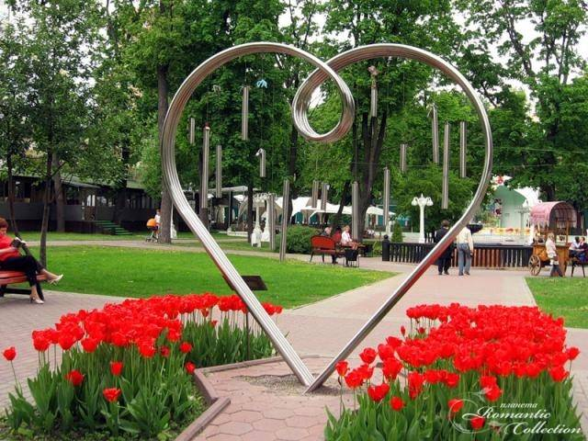

Среди цветущей клумбы в парке возвышается ещё один памятник Эрмитажа – бюст Виктора Гюго, знаменитого французского писателя-романтика. Обрамлён живописными клумбами и памятник Данте Алигьери.

.
Скульптуры Петра и Февронии - традиция любви и верности

В 2008 году 8 июля в России появился замечательный праздник – Всероссийский День семьи, любви и верности. Этот прекрасный летний день был выбран для праздника не случайно – уже около 780 лет православные почитают 8 июля память святых благоверных князей Петра и Февронии Муромских – покровителей семейного счастья, любви и верности. В народе 8 июля, День Петра и Февронии, уже давно считается счастливым для любви и просто создан для свадеб. Раньше на Руси был и красивый старинный обычай – праздновать помолвку в День Петра и Февронии.

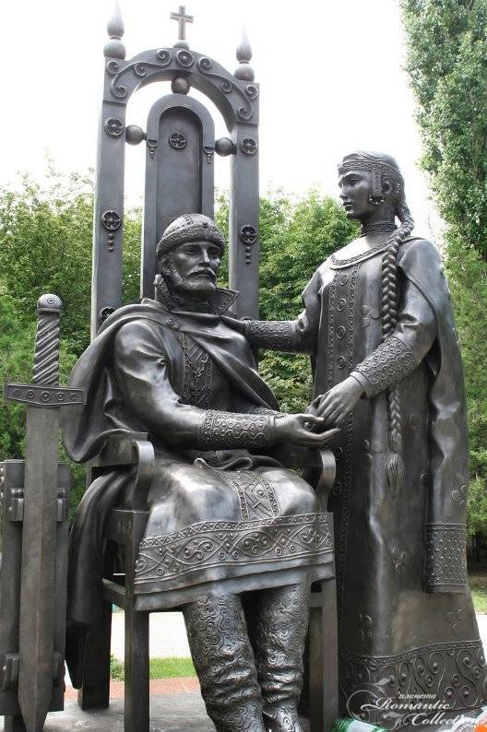
Патриаршие пруды

До того как сорок лет назад в журнале «Москва» увидел свет роман «Мастер и Маргарита», Патриаршие пруды были скорее прибежищем тяготеющих к тишине и покою пенсионеров. Но теперь туда ежедневно идут и идут романтические парочки, чтобы самим прочувствовать, что же такого особенного здесь открылось Булгакову про ту самую вечную любовь. О том, на какой скамейке Воланд разговаривал с литераторами, специалисты спорят до сих пор. Поэтому смело садитесь на любую свободную.
Магия этого места не перестает притягивать к себе. Ведь если верить легендарной классике литературы, именно здесь нашли друг друга Мастер и Маргарита и происходили таинственные события булгаковского романа. На берегах Патриарших пары цитируют роман, а одиночки мечтают встретить такую же невероятную любовь, какую повезло обрести героям книги.

Почта любви в Булгаковском Доме

С тех пор, как мир узнал Воланда, Фагота, Азазелло, Кота Бегемота, Иешуа, трагическую любовь Мастера и Маргариты, дом, расположенный на Садовой 302-бис в Москве стал священным храмом для тех, в чьём сердце разожжён очаг любви. С 80-х гг. романтики и суеверы делают надписи прямо на стенах дома, его нехорошей лестницы или оставляют записки в укромных уголках.
Многие люди уверены, что их желания исполнились благодаря этим письмам. Кто-то нашел свою половинку, кто-то помирился с любимым человеком, кто-то добился признания своих талантов. А если письмо было написано двумя искренне любящими друг друга людьми, то их желания исполнялись практически сразу - многие из пар, приходящих и по сей день в Булгаковский дом, подтверждают эти легенды.
Сейчас эта традиция пожеланий стала более явной. Открыт официальный почтовый ящик для влюбленных – ищущих любви и нашедших, влюбленных в истину и литературу. Работники музея не вскрывают и не выдают эти письма никому. Пусть письма дойдут до своего адресата, а желания исполнятся.

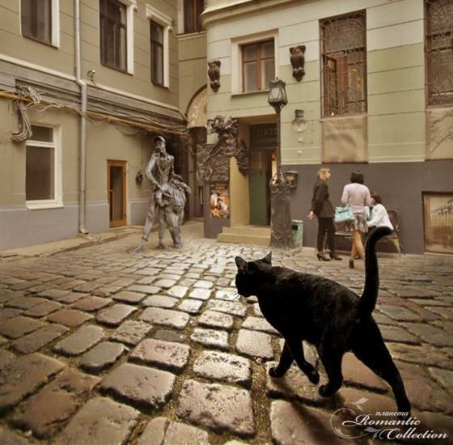

Нотр-Дам де Пари - духовное сердце Парижа

Описать Нотр-Дам де Пари лучше, чем это сделал Виктор Гюго в своем романе «Собор Парижской Богоматери», — невозможно. Огромное здание собора стоит на площади рядом со старинными домами и угрюмым, словно изборожденным морщинами парижским госпиталем. На этой площади танцевала цыганка Эсмеральда с козочкой; отсюда, с паперти собора, следил за нею брат Фрол-ло; по химерам собора карабкался Квазимодо. По соборной площади шествовали когда-то короли и королевы Франции, по ней чеканил шаг Наполеон, чтобы под готическими сводами Нотр-Дам де Пари быть провозглашенным императором.
Что еще может впечатлить влюбленных в Париже? Конечно же, Нотр-Дам. Собор Нотр-Дам де Пари, воспетый классическими художественными и современными музыкальными произведениями, до сих пор способен поражать умы своим величием.
Окутанный мифами и легендами Собор Парижской Богоматери, пожалуй, одно из самых загадочных и романтических мест Франции.
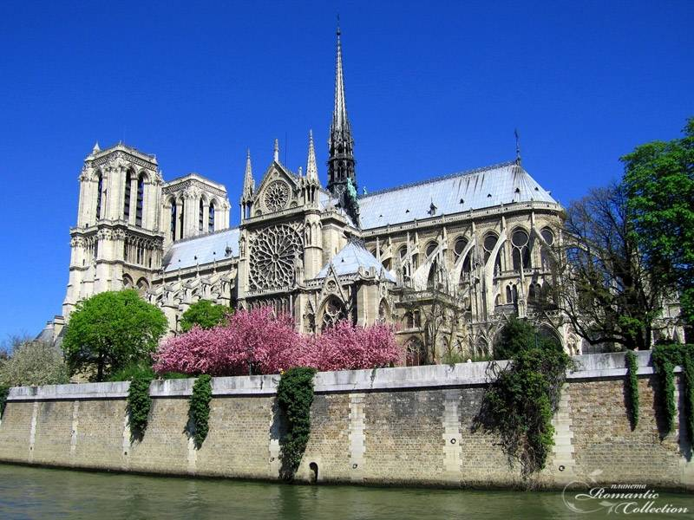

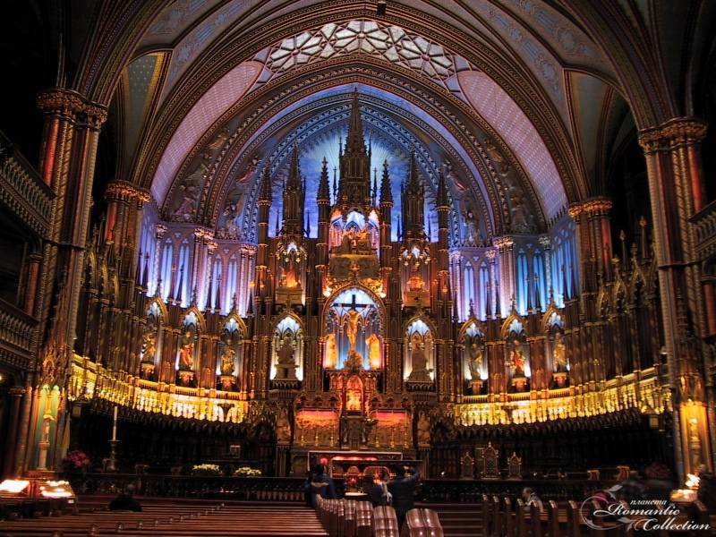

Литература:

1 . Анненский И.Ф. Книги отражений (об эстетическом отношении Пушкина к природе). – М., 1979.
2. Афанасьев В.В. А.С.Пушкин. – М., 1991.
3. Белинский В.Г. Статьи о Пушкине.- Саратов. 1990.
4. Анненков П.В. Материалы для биографии Александра Сергеевича Пушкина // Пушкин А.С. Сочинения. Т. 1. СПб., 1855. С. 1- 432
5. Бонди С.М. О Пушкине. М., 1978
6. Пушкин в воспоминаниях современников / Изд. третье, дополненное. Т. 1-2. СПб., 1998
7. Эйдельман Н.Я. Пушкин: Из биографии и творчества. 1826-1837. М., 1987
8. Высшее образование в России. З. Гельман «Любимая женщина Маяковского»,1996г.
9. В. Перцов. "Маяковский. Жизнь и творчество", 1976 г.
10. Маяковский Владимир Владимирович: Полное собрание сочинений
11. Е.Н. Обоймина, О.В. Татькова. «Знаменитые женщины. Биографический справочник», 2005г.
12. В. Полонская. «Воспоминания о В. Маяковском», 1938г.
13. Аргументы и факты Суперзвёзды №19(25), 2003 г. Игорь Изгаршев «Владимир Маяковский. Одинокий влюблённый
14. Зданевич К. М. Нико Пиросманашвили. — М. 1964.
15. Канделаки Р. Е. Бродил художник по городу. — М.: Детская литература, 1979. — 254 с.: ил.
16. М.Булгаков. Роман «Мастер и Маргарита»
17. Стихи о любви.\Сборник стихов о любви.- М., 1998г.

http://www.openspace.ru/literature
http://www.lovestuff.ru/lovestory
http://az.lib.ru/m/majakowskij_w
http://www.peoples.ru/love/serova_and_simonov/
http://www.foxyface.ru/lyubov/pisma-o-lyubvi-velikikh-lyudei
http://www.stihi-rus.ru/
http://planeta.romanticcollection.ru

ДОПОЛНИТЕЛЬНЫЕ МАТЕРИАЛЫ

Константин Симонов и Валентина Серова.
Эти два имени в середине прошлого века были одними из самых популярных.
Он – знаменитый поэт. Она – его Муза, одна из самых красивых и обожаемых актрис того времени. Она вдохновила его на самые проникновенные строки о любви. Он увековечил ее имя в своих стихах.

Валентина Серова.
Женщина – легенда! Женщина – богиня! Женщина, которой поклонялись в конце тридцатых, в сороковые и пятидесятые годы. Она обладала несказанной красотой, искренностью и открытостью! У нее был такой шарм, такое очарование, что все мужчины падали к ее ногам.
Необыкновенная женщина! И судьба у нее тоже необыкновенная. Она познала успех и славу в наивысшем проявлении, а так же падение до самого дна.
Серова (девичья фамилия ее Половикова) Валентина Васильевна родилась в Харькове в 1917 году. Затем жила в Москве вместе с матерью, Клавдией Михайловной Половиковой, знаменитой в то время актрисой, поэтому детство ее прошло за кулисами театра.
Впервые она вышла на сцену вместе с матерью лет примерно в восемь в роли мальчика. В четырнадцать лет она поступила в театральный техникум, а по окончании его стала играть на сцене театра «Трам» («Театр рабочей молодежи»). Она оказалась талантливой. Ее сразу заметили, полюбили, а затем и боготворили зрители. Зал на ее спектаклях был всегда переполнен.
За ней ухаживали, приглашали в компании. Как-то на даче у Василия, сына Сталина, сама судьба устроила ей встречу с человеком, который стал для нее самым дорогим на свете. Это был герой Советского Союза, военный — прославленный летчик-испытатель, герой гражданской войны в Испании, Анатолий Серов.
В этот день она уезжала на гастроли в Ленинград. Утром на перроне Анатолий с шикарным букетом цветов счастливо улыбался ей. Он специально прилетел в Ленинград, чтобы встретить ее. Это была любовь, это была страсть, это был зов самой природы, которая соединила их судьбы. Через несколько дней они поженились, и она стала Серовой. Шел 1938 год.
Они были счастливы и продолжали работать. Анатолий испытывал самолеты, а Валентина играла в театре. Уже будучи беременной, старалась надевать такие платья, чтобы ее положение было не очень заметно. Они оба ждали ребенка. Строили планы. Но судьба распорядилась иначе.
Однажды на спектакле Серова почувствовала, что на нее с тревогой и волнением смотрят. Пришло печальное известие: по радио сообщили о трагической гибели ее мужа во время испытаний самолета. Валентине предложили отменить спектакль. Этого Актриса себе позволить не могла. Она отказалась. Доиграла до конца и лишь потом у себя в гримерной безудержно плакала.
Похороны Серова, героя Советского Союза, были официальными. Урна с его прахом была захоронена на Красной площади в Кремлевской стене. Сохранились кадры кинохроники об этом печальном событии. Урну с прахом своего любимого комбрига нес сам Сталин. А рядом — молоденькая плачущая женщина. Ей было всего двадцать два года.
Вскоре в 1939 году она родила сына, которого в честь погибшего отца назвала Анатолием. Переехала из просторной многокомнатной квартиры, которая ранее принадлежала репрессированному маршалу и была выделена Серову, как комбригу, на другую, совсем скромную. Ее и раньше тревожили предчувствия и неприятные ощущения от чужого горя, а сейчас и подавно не хотелось оставаться в тех стенах, где все напоминало о ее любви и утрате, с которой она так не смогла справиться до конца своих дней. Ежегодно в день памяти Анатолия Серова она приходила к Кремлевской стене с цветами.

В своем театре среди молодого поколения, она была актрисой номер один, ей давали главные роли. Работала много. Работа на какое – то время приглушала ее душевную боль и тоску о погибшем муже.
Каждый раз, выходя на сцену, она встречала восторженный взгляд молодого красивого мужчины, сидящего в первом ряду с огромным букетом цветов. Он присутствовал на всех спектаклях с ее участием. Он ждал ее у выхода, оставлял цветы и записки. Она не отвечала. А однажды решилась и сама назначила ему свидание. Это был Константин Симонов, начинающий, но уже подающий большие надежды поэт, прозаик, драматург.
Так начался роман Поэта и его Музы, за которым следила и которым восхищалась и вдохновлялась вся страна… А много позже и брак, о котором судачили все любопытные.

Константин Симонов
Он был совершенно очарован Серовой. Красиво ухаживал. Посвящал стихи, писал пьесы, носил на руках, дарил цветы. Он бесконечно ее любил.
Именно благодаря этой любви он написал строки, прославившие его имя. Во все времена, пока на Земле будут МУЖЧИНЫ и будут ЖЕНЩИНЫ, строки «жди меня и я вернусь» будут актуальными. И не имеет значения , куда уходит мужчина на войну или на работу для него очень важно , чтобы дома его ждала женщина.
Константин Симонов человек талантливый, будучи военным корреспондентом, пройдя фронтовые дороги, в своих стихах и очерках сумел показать пережитое в период войны не только им самим, но каждым советским человеком, солдатом, сражавшимся за родину, каждой женщиной и ребенком, оставшимися в тылу.
Самым известным стихотворным посвящением Симонова своей любимой стало «Жди меня», которое появилось в печати зимой 1941 года. В 1943 году на экраны страны вышел фильм с тем же названием, сценарий которого написал Симонов. В главной роли (жены летчика Лизы Ермоловой), снялась конечно же Валентина Серова.
Фильм рассказывал о том, как беззаветная любовь и верность женщины помогли летчику сбитого самолета не сдаться, преодолеть все тяжелейшие испытания войны. Ради этой любви он чувствовал себя обязанным выжить во чтобы то ни стало!
Конечно же, любовная лирика вывела его в главные поэты того времени. Он говорил именно те единственные слова, которые хотели говорить мужчины войны и хотели слышать их жены и подруги. Он любил Серову всем сердцем. И все свое душевное чувство вдохновенно и самозабвенно он выражал в творчестве.
Десятки стихотворений поэта сложились в цикл «С тобой и без тебя». Здесь Симонов раскрывал свою душу и рассказывал о чувствах к любимой женщине. Но актриса не любила так, как любил её поэт. Однако он не терял надежды, вновь и вновь пытаясь завоевать её чувства:

«Будь хоть бедой в моей судьбе,
Но кто б нас ни судил,
Я сам пожизненно к тебе
Себя приговорил».
А что она? Она позволяла себя любить. Принимала любовь. И Симонов это прекрасно понимал. Это в его стихах:
«Ты говорила мне «люблю»,
Но это по ночам, сквозь зубы.
А утром горькое «терплю»
Едва удерживали губы.»
Много слухов, разговоров, пересудов ходило об их отношениях. Людям было не понять, как это не любить такого талантливого, успешного и так пламенно любящего мужчину. Ведь эта любовь стала эталоном для всех. Все женщины мечтали именно о такой любви.
Как же понять? Почему так складываются отношения этих двоих, столь ярких, красивых людей, чьи жизненные пути пересеклись, сплелись, но так и не стали единой дорогой, где оба любят и поддерживают друг друга. Долгие годы Серова была Музой для поэта и прозаика Симонова, но это не сделало их отношения счастливыми.

Нико Пиросмани и актриса Маргарита
Наивный художник Нико Пиросмани и актриса Маргарита
Вот героиня прекрасной легенды, вдохновившей Андрея Вознесенского на написание хита «Миллион алых роз».
Актриса парижского театра миниатюр «Бель Вю» Маргарита де Севр.
В начале 1900-х она гастролировала в Тифлисе, где покорила сердце нищего художника Нико Пиросмани. Тогда и произошла эта чудесная история с цветами, которую спустя десять лет после смерти Нико записал со слов тифлисцев Константин Паустовский.
Побывав в Тифлисе он влюбился в картинки Пиросмани и рассказал о бродячем грузинском живописце в своей книге «Повесть о жизни».

Маргарита де Севр
«Казалось, арбы свозили сюда цветы не только со всего Тифлиса, но и со всей Грузии…
Никто не решался первым ступить на этот цветущий ковер, доходивший людям до самых колен…
Каких цветов тут только не было! Бессмысленно их перечислять! Поздняя иранская сирень. Там в каждой чашечке скрывалась маленькая, как песчинка, капля холодной влаги… Густая акация с отливающими серебром лепестками. Дикий боярышник – его запах был тем крепче, чем каменистее была почва, на которой он рос. Нежная синяя вероника, бегония и множество разноцветных анемон. Изящная красавица жимолость в розовом дыму, красные воронки ипомеи, лилии, мак, всегда вырастающий на скалах именно там, где упала хотя бы самая маленькая капля птичьей крови, настурция, пионы
и розы, розы, розы всех размеров, всех запахов, всех цветов – от черной до белой и от золотой до бледно-розовой, как ранняя заря. И тысячи других цветов.
Он шел к дому Маргариты, прикасаясь рукой к стенам. Все видели, как навстречу ему выбежала из дома Маргарита — еще никогда никто не видел ее в таком блеске красоты, — обняла Пиросмани за худые, больные плечи и прижалась к его старому чекменю.
- Почему, — спросила Маргарита, задыхаясь, — почему ты подарил мне эти горы цветов в день своего рождения? Я ничего не понимаю, Нико. Пиросмани не ответил. Но Маргарита всем существом, всеми нервами, всей кровью, бившейся в ее теле, поняла и без его ответа силу его любви и впервые крепко поцеловала Нико в губы. Поцеловала перед лицом солнца, неба и простых людей — жителей тифлисского квартала Сололаки.
Некоторые люди отворачивались, чтобы скрыть слезы. Люди думали, что большая любовь всегда найдет дорогу к любимому, хотя бы и холодному сердцу. Потому что все знали, что Пиросмани любил Маргариту, но она совсем не любила его, а только жалела за его горькую и неудачную

